裂变程序安装
技术支持QQ 7877030 微信zhangluwei

新功能【加群裂变】，支持上传推广二维码（个人微信、公众号二维码等），分享成功后弹出推广二维码，吸粉利器
最新更新：无限回退，即使跳转到外链，也可以无限回退
腾讯视频裂变：视频播放指定秒数，强制用户分享，分享后可继续播放视频；
群聊裂变：分享后可以加群，页面仿真度99%，详情请看介绍视频和图片；
红包裂变：抢红包，提醒用户分享后可以获得红包；

系统功能：
1、微信域名检测，被封后自动禁用；
2、返回上一页，跳转到设置好的广告，无限回退；
3、标题里{city}代表当地城市名称，同城信息更吸引用户；
4、强制用户分享多次，效果更好；
5、防封系统，降低运营成本！
6、……

重要说明
- 因为本系统多跳转设置，域名不固定，不利于图片、js脚本、css样式等的缓存，需要一个固定的网址，容易缓存，所以在后台设置中 -> 系统设置->系统->资源网址 一定要修改成你自己的网址 格式例如 http://lb.baidu.com 输入后如果前台页面乱七八糟，说明输入的网址不对，可以重新输入或者删除网址
- 如果需要开通微信域名检测，请联系技术人员开通获取appkey
- 腾讯监管越来越严格 , 请把视频标题\分享标题\分享描述 广告等 修改的不那么敏感 , 不要涉及 ”暴力”\ “色情”等违规的标题\描述

安装流程

系统要求：php7.0及以上+支持ThinkPHP5.1+MySQL，推荐Linux+宝塔面板
你需要有服务器、认证的微信公众号和备案域名！
推荐使用两个以上公众号,每个公众号的域名,设置两个入口域名,一个分享域名

- 登陆宝塔面板，检查系统配置
- 检查PHP版本：
- 检查MySQL版本
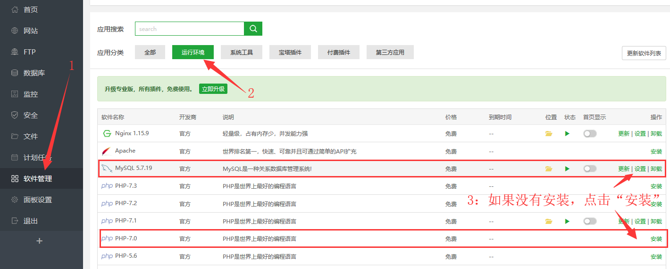
- 创建网站
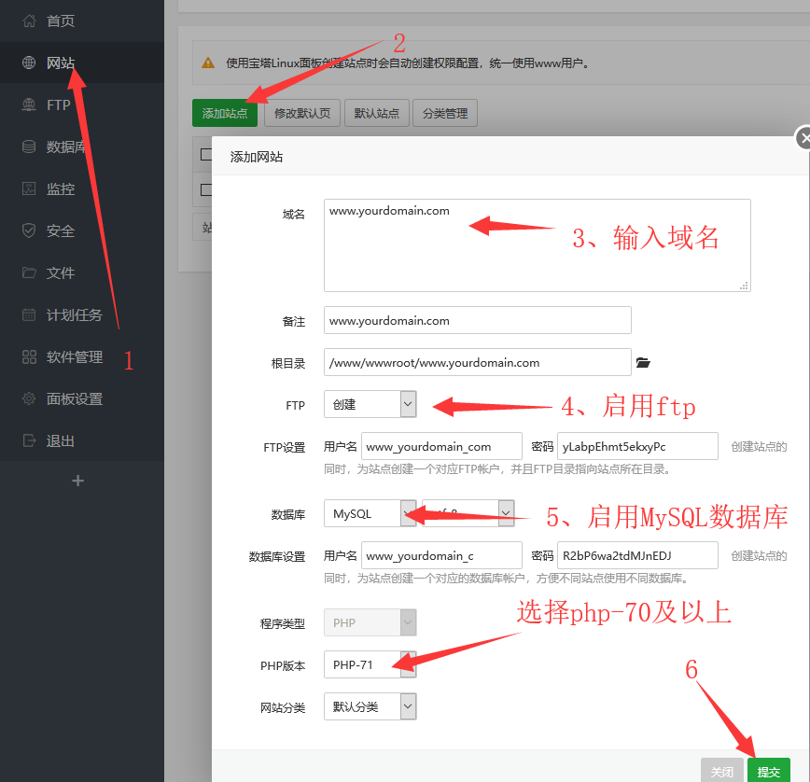
- 上传代码
A、打开目录
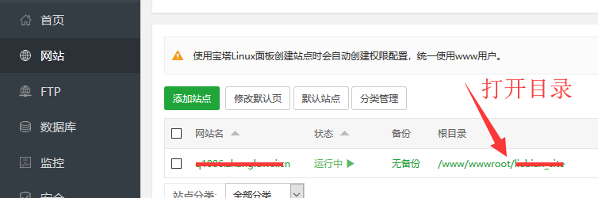
B、点击上传
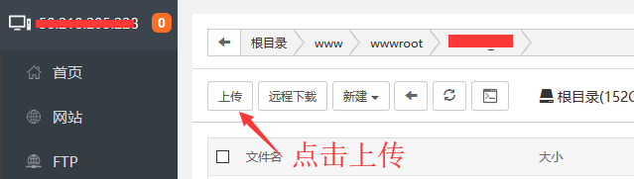
- 上传代码
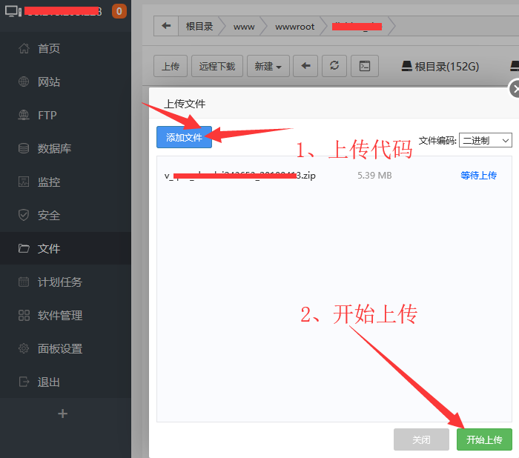
- 解压文件
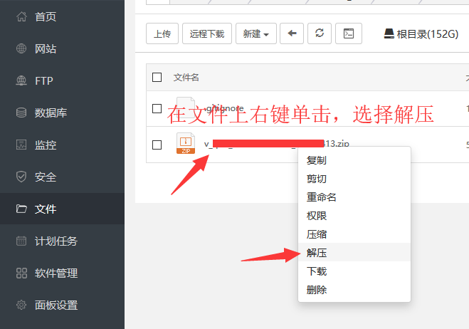
- 确定解压
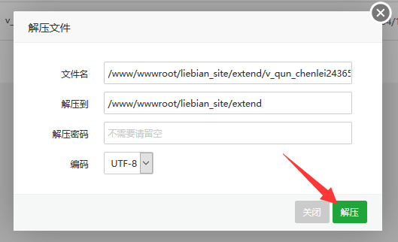

- 修改网站配置
A、修改网站运行目录
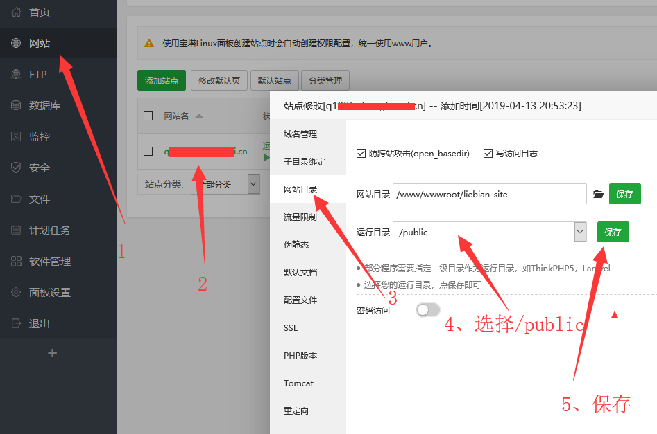
B、修改 伪静态
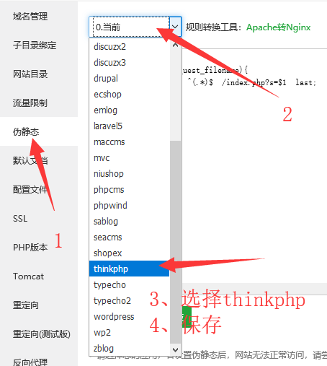
- 修改数据库配置信息
A、编辑 /config/database.php文件
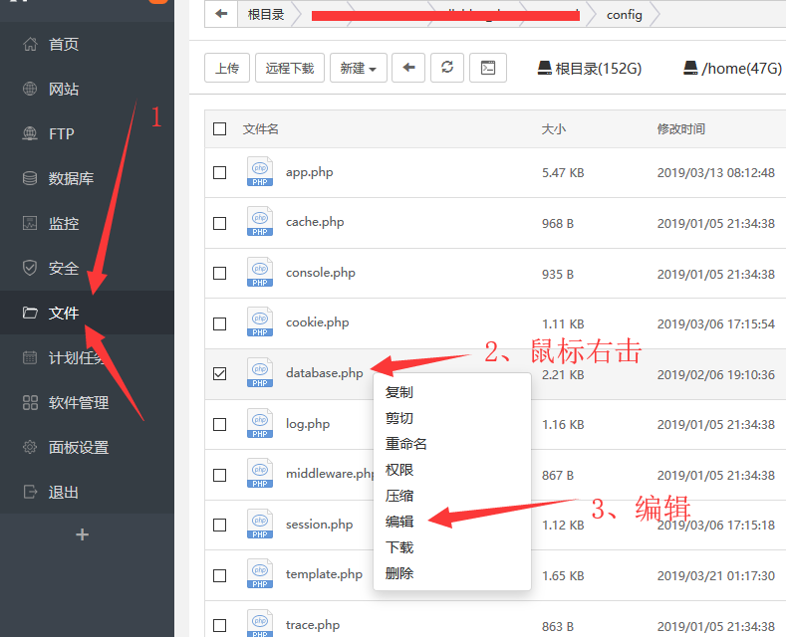
- 修改配置信息
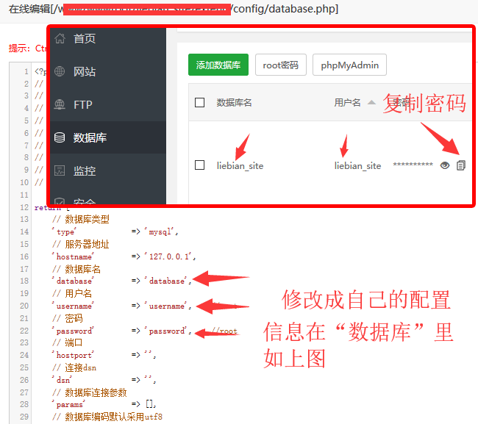

- 导入数据库：数据库文件 /database.sql
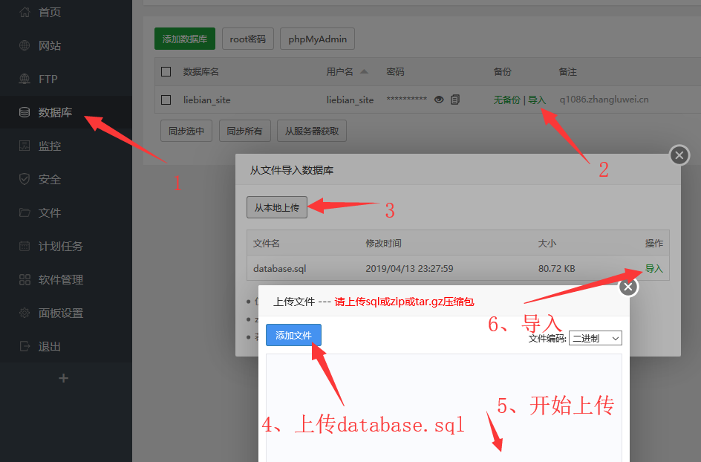
以上是安装流程，有问题请及时联系技术qq 7877030

使用说明
- 登陆后台
后台地址：http://你的域名/admin
登陆用户名：admin 登陆密码：admin999
- 修改密码：为了你的平台安全，第一时间修改密码：用户管理-->用户列表-->编辑
- 修改系统配置
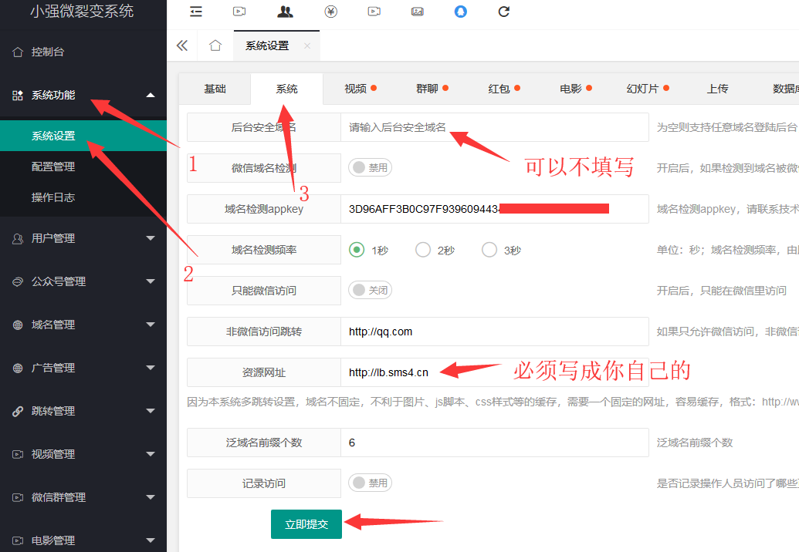
- 公众号设置：这里需要修改三个平台（1、微信公众平台，2、裂变后台，3宝塔后台）
A、微信公众平台设置（添加js接口安全域名）
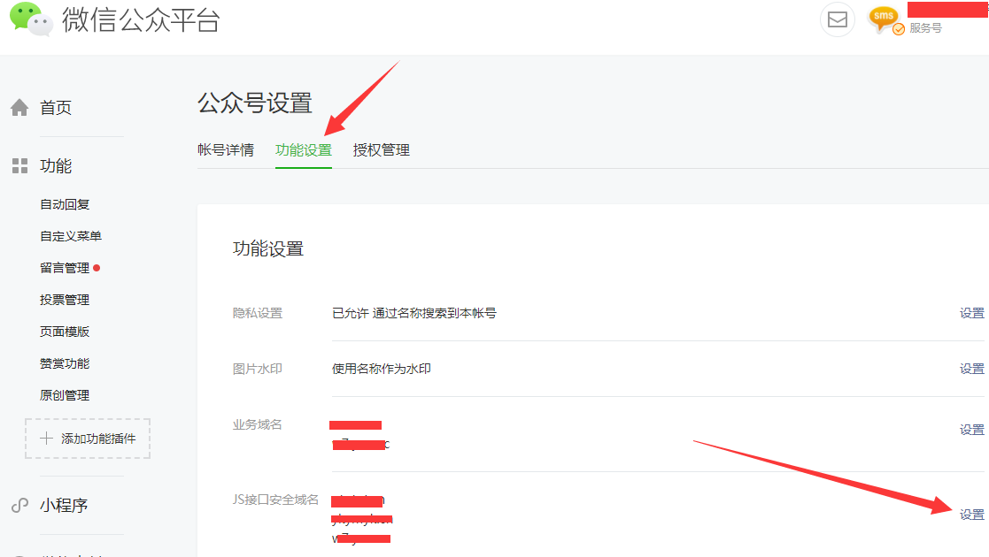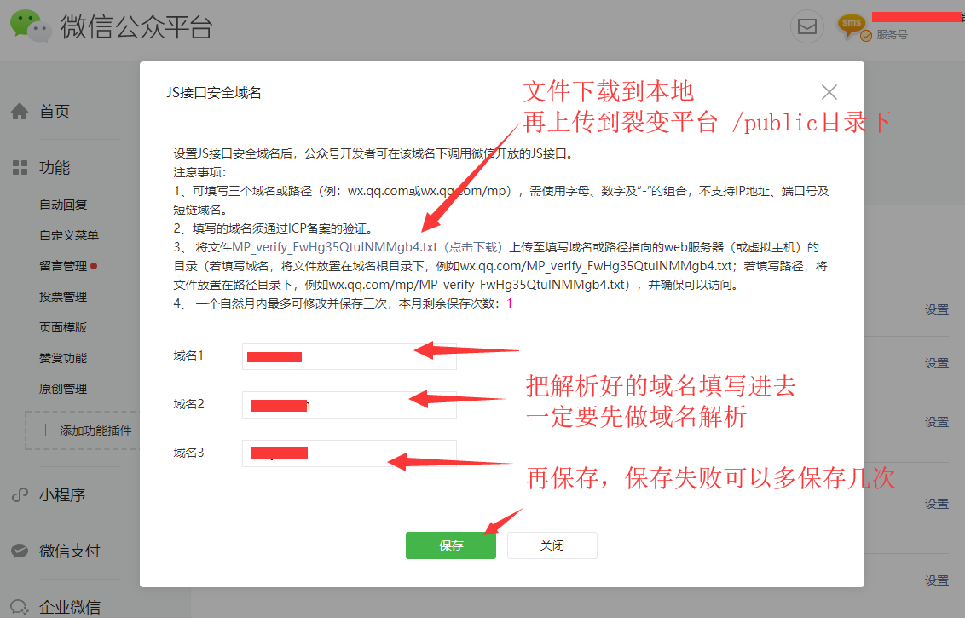
注意：如果使用泛域名，直接输入顶级域名（主域名） 例如：baidu.com
B、记录AppID、AppSecret，并添加白名单
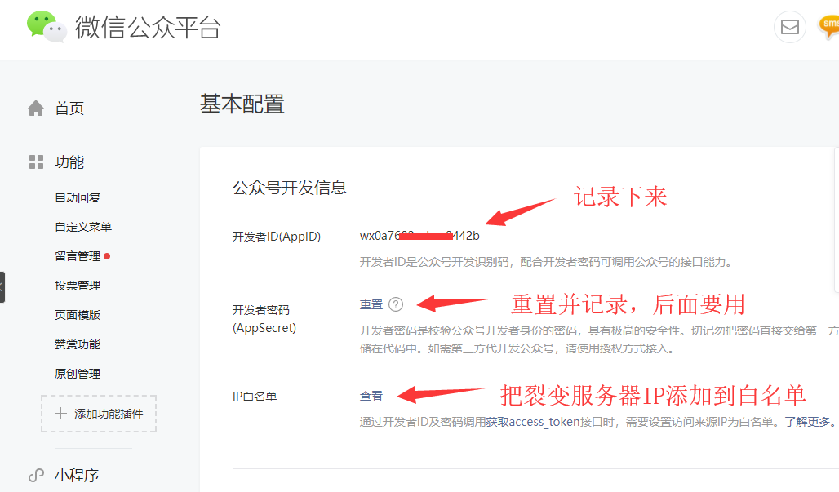
C、裂变后台（添加公众号）
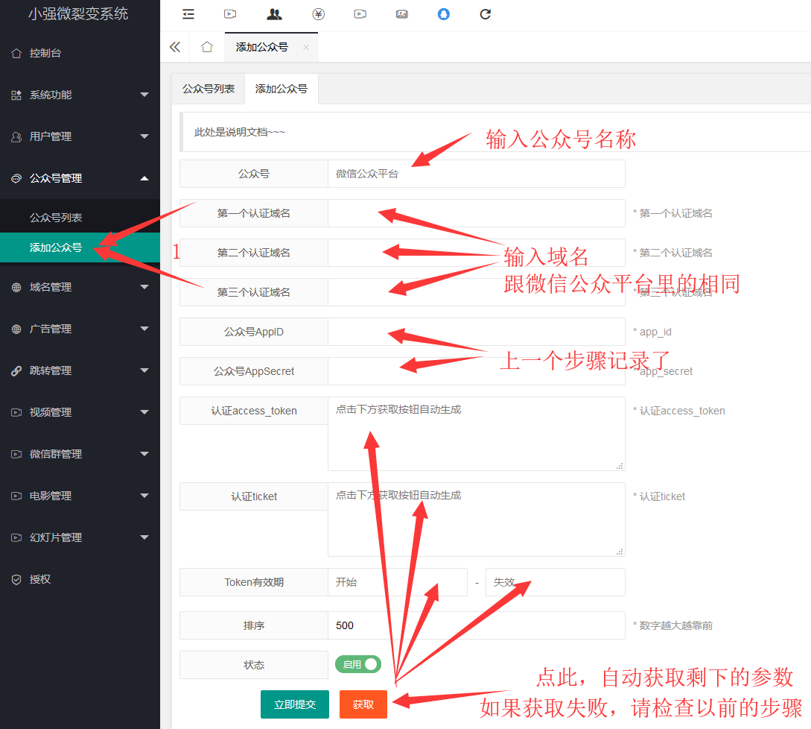
注意：如果使用泛域名，直接输入顶级域名（主域名） 例如：baidu.com
D、宝塔后台（添加域名）
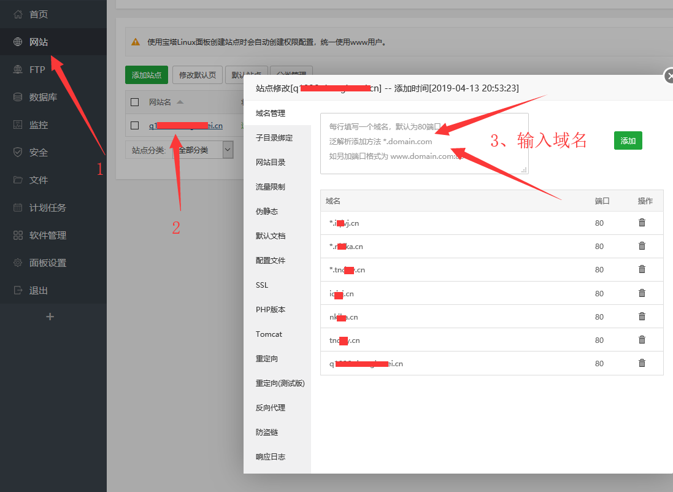
注意：如果使用的是泛域名，此处需要填写 *.baidu.com
- 域名设置：
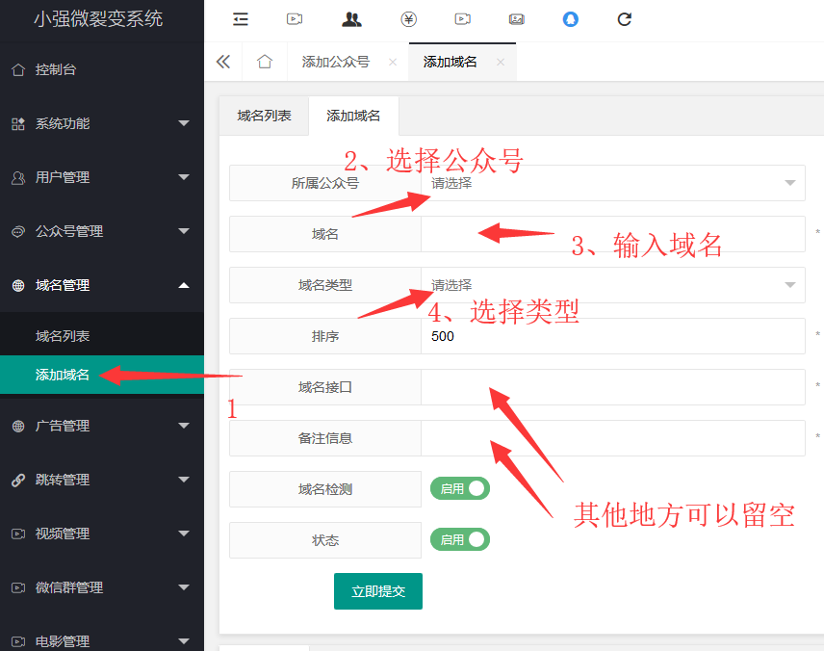
注意：如果使用的是泛域名，此处需要填写 *.baidu.com，系统会自动使用泛域名
重要：如果需要开通微信域名检测，请联系技术人员开通获取appkey
- 名词解析：
入口域名：作为页面的入口，打开后会跳转到落地域名（视频裂变跳转到分享域名），需要js接口权限，不会显示页面，只会跳转；
落地域名：入口域名跳转后，显示页面的域名，不需要接口权限，不需要填写微信公众平台里的域名，建议多添加一些；
分享域名：作为分享的时候使用的页面，需要js接口域名；
跳转域名：本平台跳转项目专属域名，视频裂变群聊裂变等用不到
添加域名总结：如果使用泛域名，微信公众平台js接口域名、裂变后台公众号管理 这两个地方填写顶级域名（主域名），例如 baidu.com ；但是：裂变后台域名管理、宝塔面板网站域名 需要在顶级域名前加 *. 例如 *.baidu.com ；另外宝塔里添加*.baidu.com的同时，也必须把顶级域名也添加进去，不然公众号添加js接口域名的时候会无法添加
不使用泛域名都是正常解析正常添加
- 添加视频（仅限腾讯视频）
重点：获取腾讯视频的vid
A、打开腾讯视频播放页面，点击分享，获取通用代码
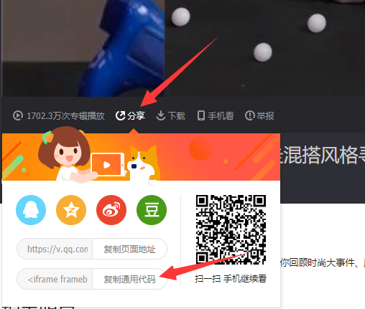
B、从通用代码里获取vid
<iframe frameborder="0" src="https://v.qq.com/txp/iframe/player.html?vid=t08607qdf58" allowFullScreen="true"></iframe>
上面的通用代码里，可以看到vid=后面有一个 10位的字符 这个就是vid
- 群聊管理、电影管理（没有什么好说的）
- 红包管理（在系统功能-->系统设置-->红包 里面进行设置）
- 视频、群聊、红包、电影、幻灯片等功能的回退广告、底部浮动广告等一系列参数，请在 系统功能-->系统设置里看，很多都是在这里修改
- 广告管理（如果不需要广告，请不要随便删除，可以放着不管）
- 跳转项目管理
跳转项目分为两类：普通跳转、按城市跳转
A、普通跳转：打开普通跳转的入口网址，会从相对应的目标网址中随机跳转一个网址，可以添加很多个目标网址；
B、按城市跳转：比如北京的ip访问入口网址会跳转到A网址上，上海的ip访问入口网址会跳转到B网址上，需要先添加一个按地区跳转项目，需要有默认目标网址（一个或多个），然后在“按城市跳转”添加相对应的地址以及网址，打开入口网址，会从此处跳转，在城市找不到相应的目标网址的时候，会跳转到默认目标网址上。
- 回退广告：

因为功能不断更新 , 介绍并不完整 , 具体的情况请联系

技术支持QQ 7877030 微信zhangluwei

